Ditmaal een gedicht/ lied van de grote Duitse schrijver die vooral bekend is geworden door zijn toneelwerk en zijn geschriften over toneel.
Er is over hem veel geschreven, een samenvatting van de betekenis van Bertolt Brecht (1898-1956) is in de link te vinden.
Het lied is afkomstig uit de “Dreigroschenoper” met muziek van Kurt Weill met wie Brecht veel samenwerkte. Hier wordt het gezongen door Brecht zelf. In de opera wordt het gezongen door de bedelaarskoning Peachum voor de politiechef Brown die hem vraagt wat hij zingt. Peachum noemt de titel en zegt: ”Daarvan kun je nog wat leren”. Het stuk speelt zich in de penoze van Londen en is een aantal scenes met liederen, eerder dan een opera. Ook het lied “Mackie Messer” is eruit afkomstig.
De tekst met eigen vertaling, is ontleend aan “Gesammelte Werke (Werkausgabe)” deel II (1967/1977).

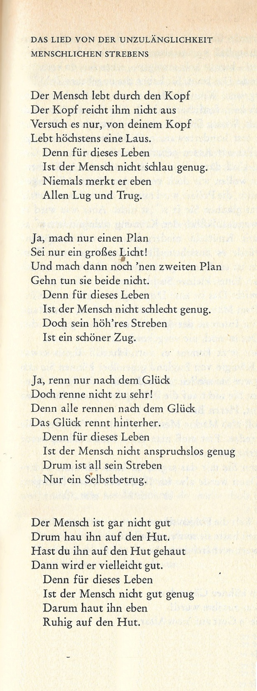

BRECHT (1898-1956)

VERTALING

HET LIED VAN DE ONTOEREIKENDHEID VAN HET MENSELIJK STREVEN

De mens leeft door zijn hoofd
Het hoofd is voor hem niet genoeg
Probeer het maar, van je hoofd
Leeft alleen een luis.
Want voor dit leven
Is de mens niet sluw genoeg
Nooit merkt hij maar
Alle leugen en bedrog.

Ja, maak maar een plan.
Wees maar een groot licht!
Maak dan nog een tweede plan
Maar geen van beide werken ze.
Want voor dit leven
Is de mens niet sluw genoeg
Maar zijn hoger streven
Is een mooie eigenschap.

Ja, ren je geluk maar achterna
Maar ren niet te snel!
Want eenieder rent het geluk achterna
Het geluk rent erachter aan. Want voor dit leven
Is de mens niet simpel genoeg
Daarom is al zijn streven alleen maar zelfbedrog.

De mens is helemaal niet goed
Daarom, sla hem op zijn hoed.
Heb je hem op zijn hoed geslagen
Misschien wordt hij dan goed.
Want voor dit leven
Is de mens niet goed genoeg
Sla hem dan maar rustig op zijn hoed.

Via de quiz “Met het mes op tafel” heeft het in Nederland, als openingsmelodie een zekere bekendheid gekregen.

